国家开发银行
高校助学贷款信息管理系统
操作手册
（学生版V1.0）

2013年5月
目录
1. 在线注册 4
2. 登录和退出 8
2.1. 登录 8
2.2. 退出 11
3. 贷前、贷中管理 11
3.1. 贷款申请流程 11
3.2. 贷款申请 12
3.3. 个人信息变更 14
4. 贷后管理 16
4.1. 贷款及应还款查询 16
4.2. 提前还款申请 17
4.3. 毕业确认申请 18
4.4. 贷款展期申请 19
4.5. 还款账户变更 20
4.6. 还款明细查询 21
4.7. 本年应付本息测算 21
5. 日常管理 23
5.1. 我的首页 23
5.2. 登录信息变更 24
5.3. 在线咨询与投诉 26
5.4. 我的消息 28
6. 常见问题 30
6.1. 如何查询我的还款帐号？ 30
6.2. 如何知道自己是否已经逾期违约？ 30

由于编写时间仓促，错漏和不妥之处在所难免，恳请各位同行专家批评指正！请在2013年6月30日前，把存在问题和相关意见发送到我们邮箱tanjk@gdut.edu.cn。我们将集合大家的建议和意见，不断修订和完善本手册。

在线注册
学生初次贷款时，可以直接在学生在线服务系统中注册其基本信息，并提出贷款申请。申请后，学生携带相关资料找院系经办人审查，审查通过后，学生信息和申请信息将作为系统内保存的正式信息。
学生使用此功能注册其基本信息。操作方法如下：
- 打开门户网站主页面（http://www.csls.cdb.com.cn/）。
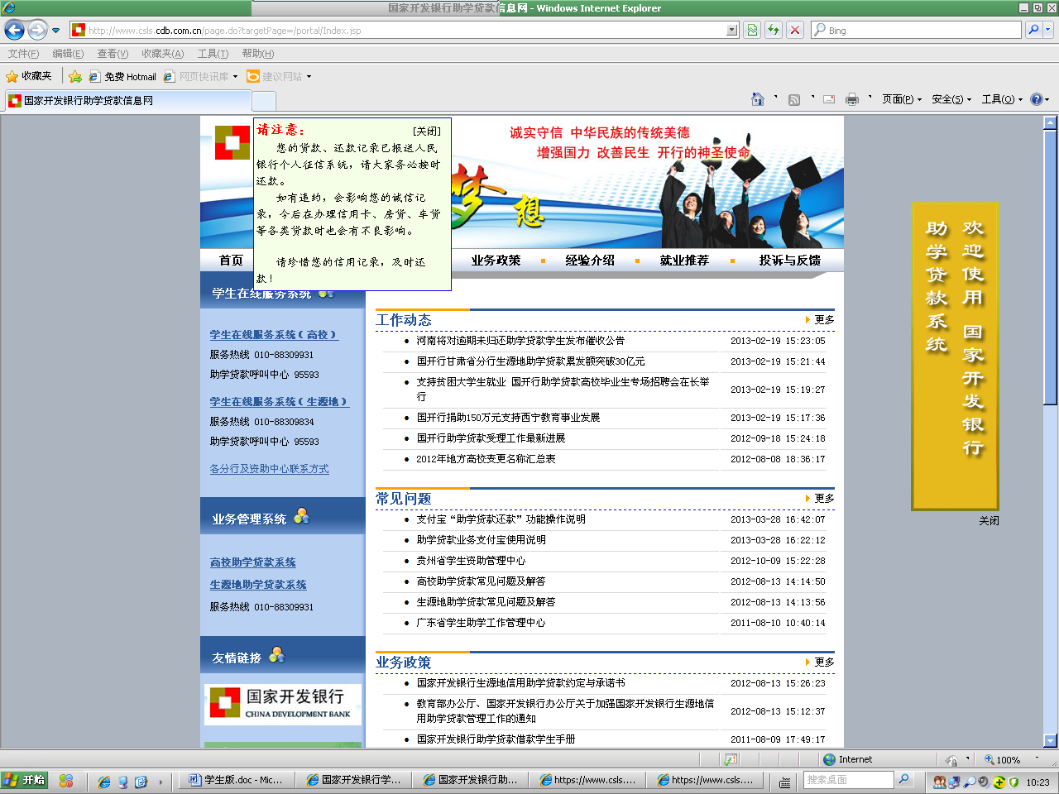
- 门户网站主页面
- 点击页面左侧“学生在线服务系统（高校）”，系统显示学生在线“注册”和“登录”页面。
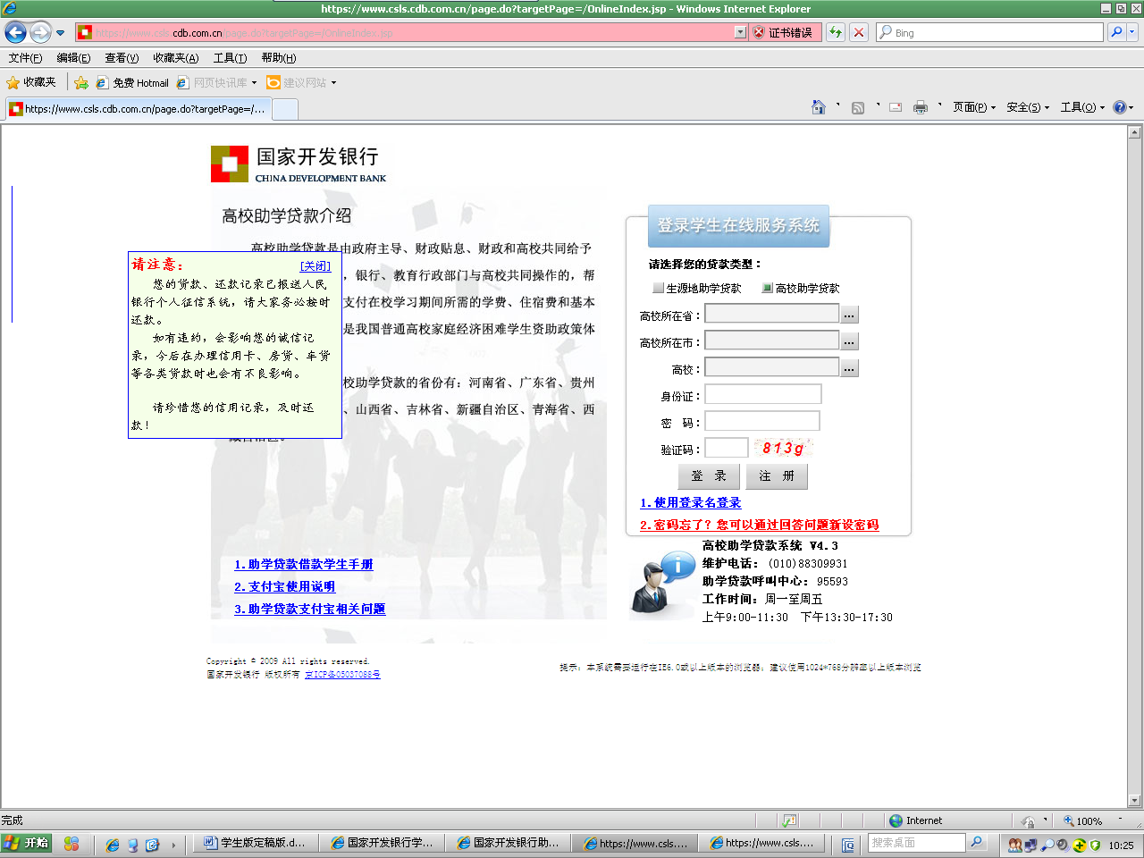
- 在线注册页面
- 选择“高校助学贷款”并点击“注册”。系统显示学生在线注册用户协议条款页面。
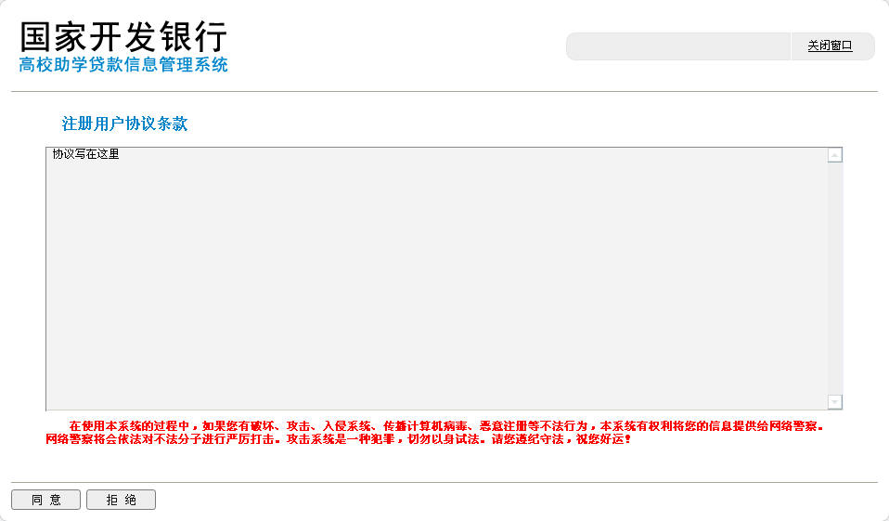
- 在线注册页面 第一步
- 点击“同意”按钮，系统显示在线系统注册信息页面；点击“拒绝”按钮，系统将关闭该页面，学生无法进行注册。
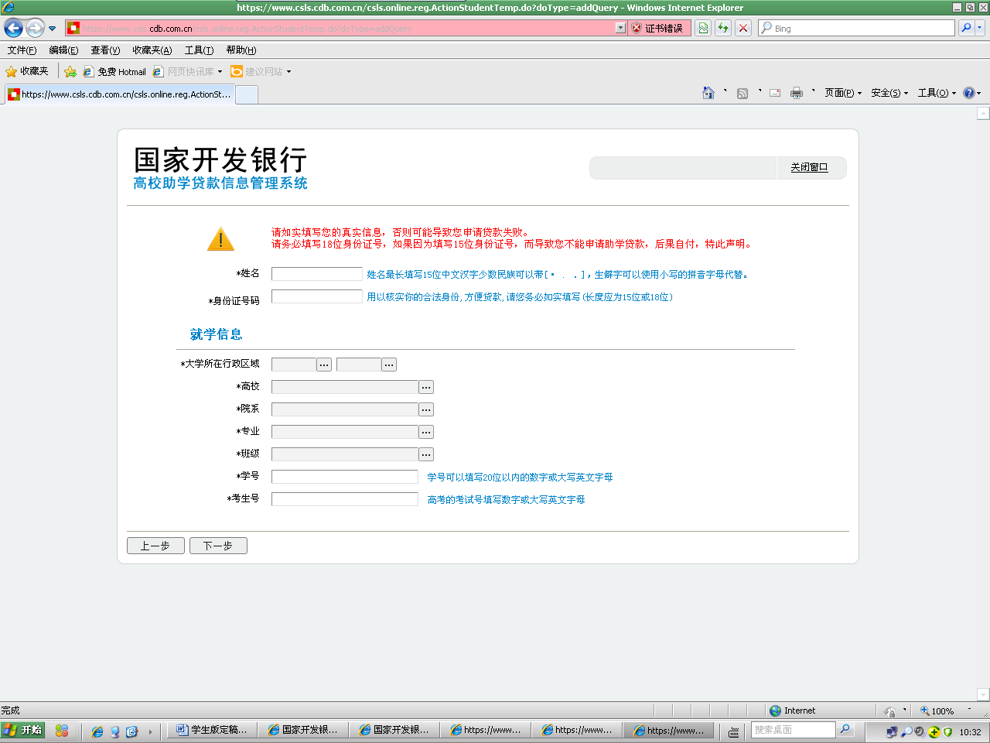
- 在线注册页面 第二步
- 首先学生填写姓名、身份证号以及就学信息。
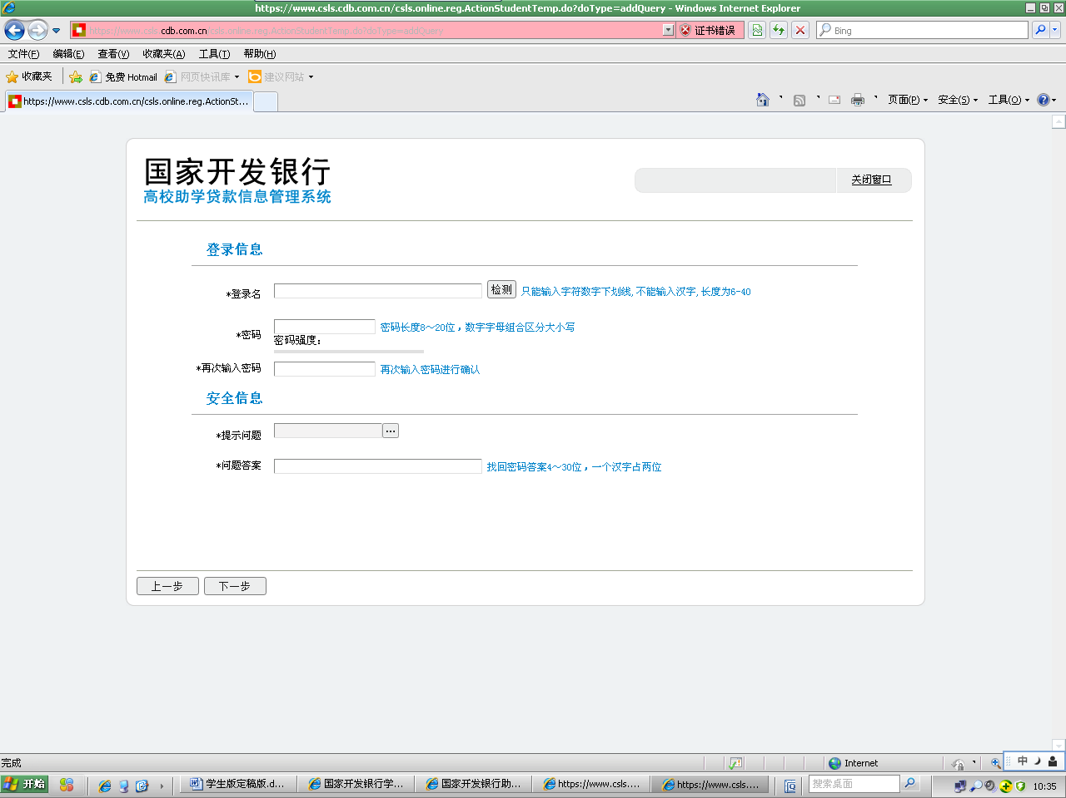
- 在线注册页面 第三步
- 点击“下一步”按钮，输入登录名、密码、选择提示问题、输入问题答案（请牢记）。
- 填写完毕后，点击“下一步”按钮，填写个人信息、家庭信息和联系方式。
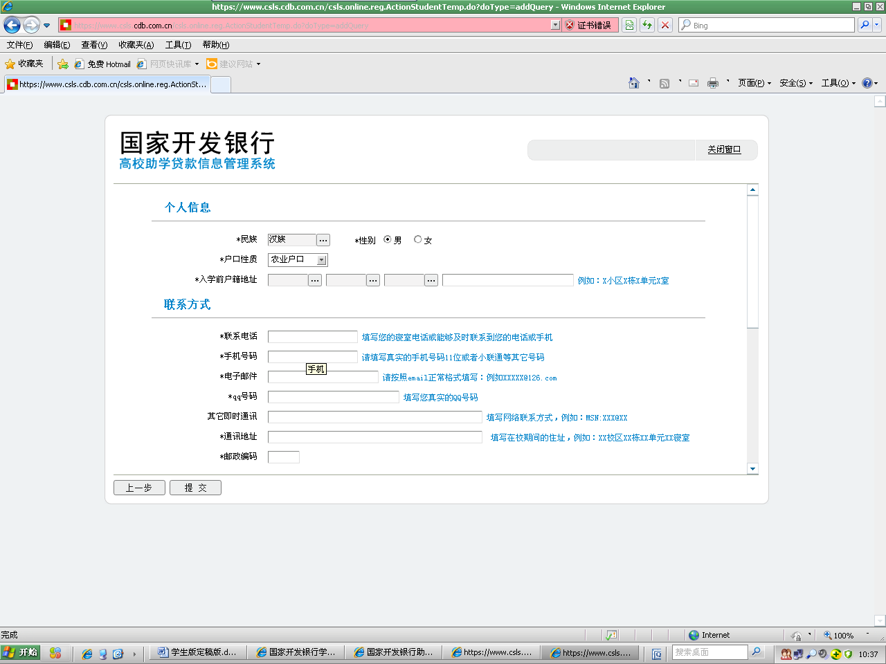
- 在线注册页面 第四步
- 填写完毕后，点击“提交”按钮，系统显示注册成功提示信息页面。
- 学生可以输入注册时填写的登录名、密码以及系统验证码登陆学生在线系统。
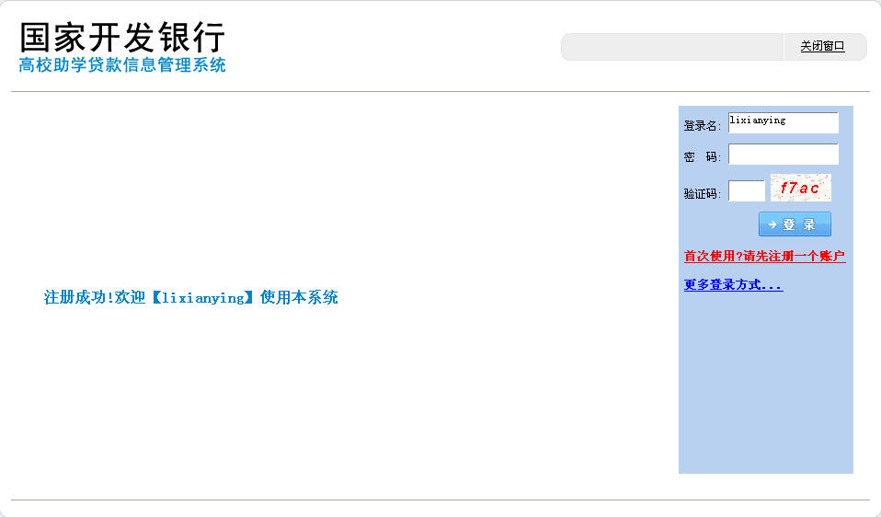
- 在线注册成功页面

登录和退出
本模块提供学生登录和退出在线系统的功能，学生可以通过登录名、密码，也可以通过选择高校、输入身份证号码和密码登录学生在线系统，用户使用完毕后可以退出系统。

登录
学生使用此功能登录在线系统，可以查看和完善与自己有关的信息，比如：修改登录信息、个人信息、申请贷款以及查看贷款情况等。操作方法如下：
- 登录门户网站主页（http://www.csls.cdb.com.cn/），点击页面左侧“学生在线服务系统（高校）”，系统显示学生 “登录”页面。
- 在登录页面中，可以选择使用登录名或选择使用身份证登录学生在线系统。
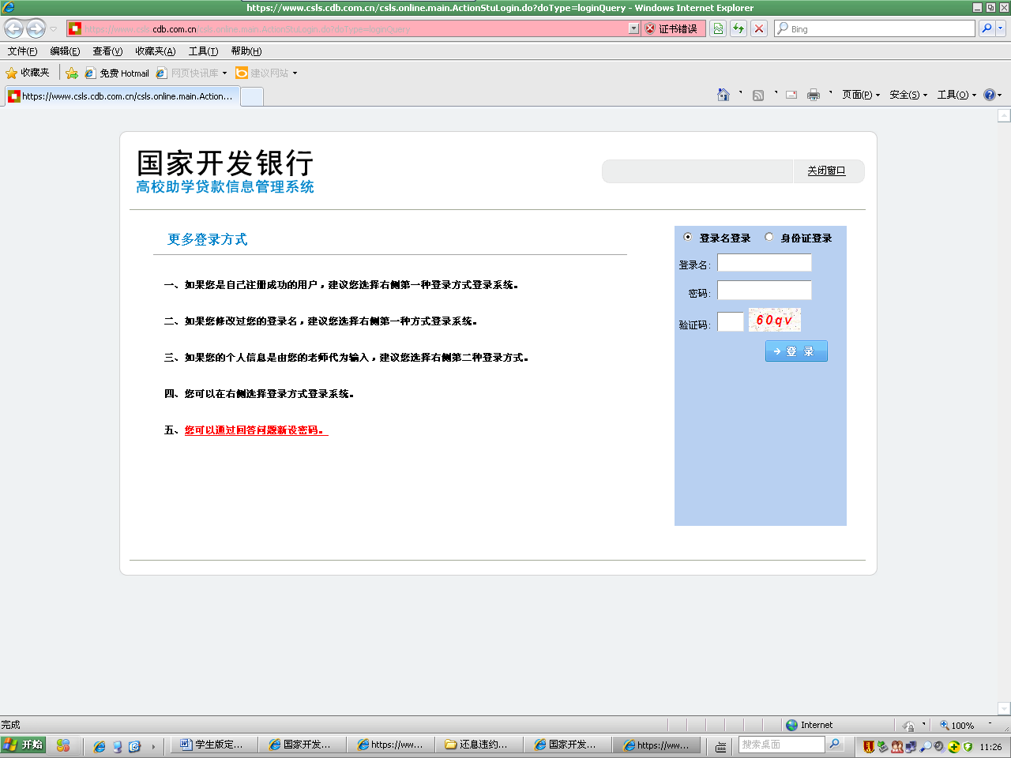
- 更多登录方式页面（使用登录名登录）
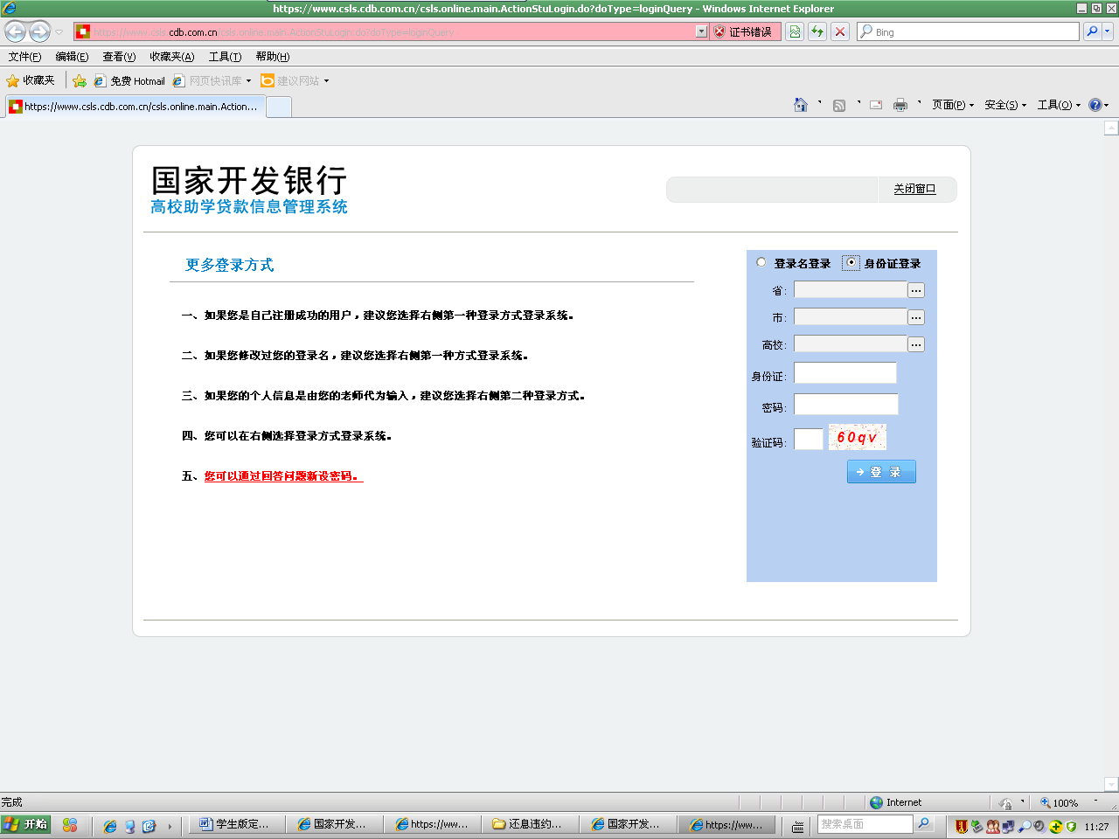
- 更多登录方式页面（使用身份证登录）
- 如果学生首次登陆在线系统，系统进入密码重置页面（如果不是首次登录，用户会直接登录在线系统）。
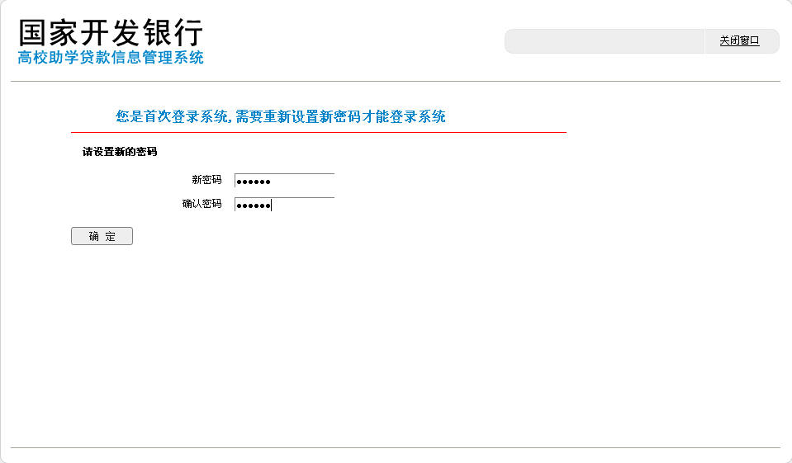
- 密码重置页面
- 输入新密码以及确认密码。
- 填写完毕后，点击“确定”按钮，登录学生在线系统。
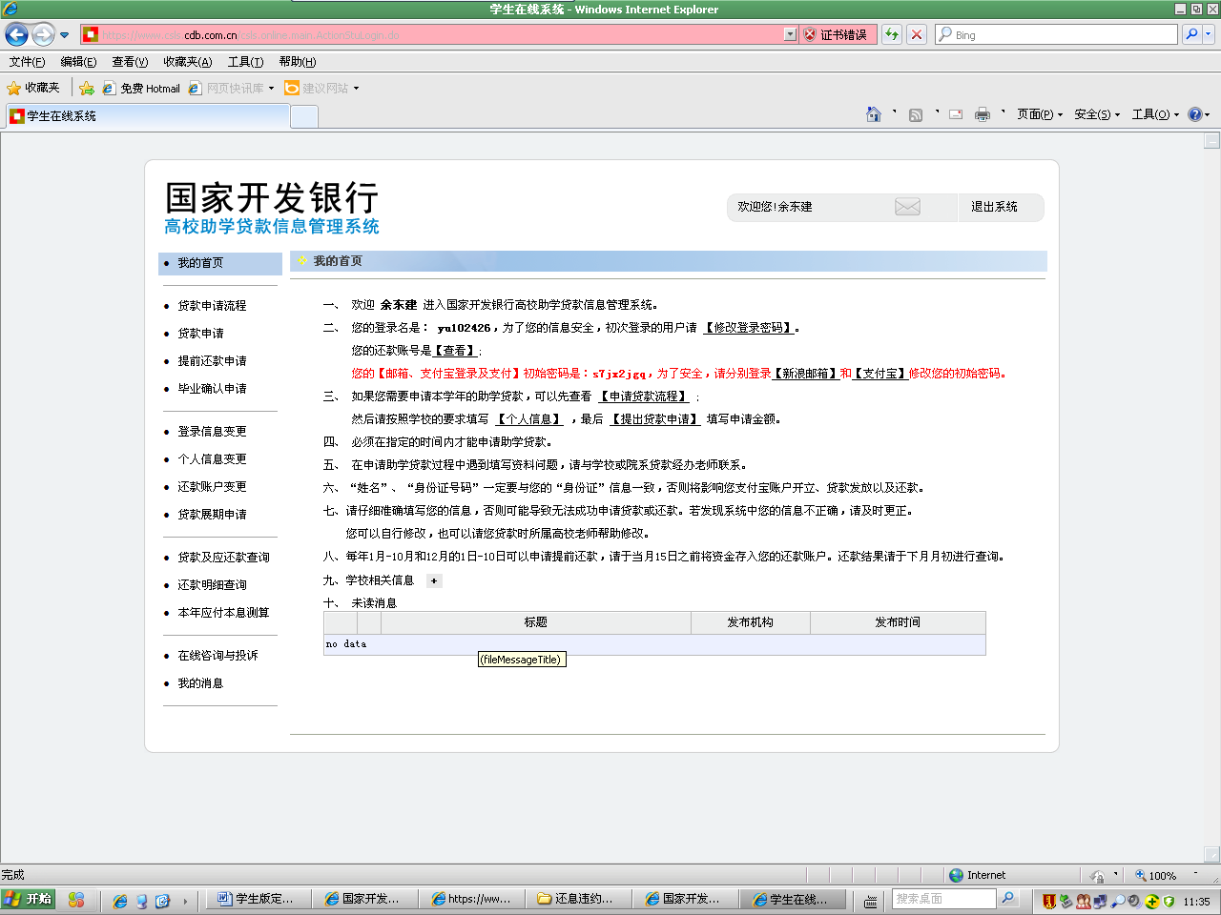
- 学生在线系统首页
- 如果登录系统失败，系统会给出提示信息。学生可以通过重新输入登录名、密码、验证码登录在线系统。
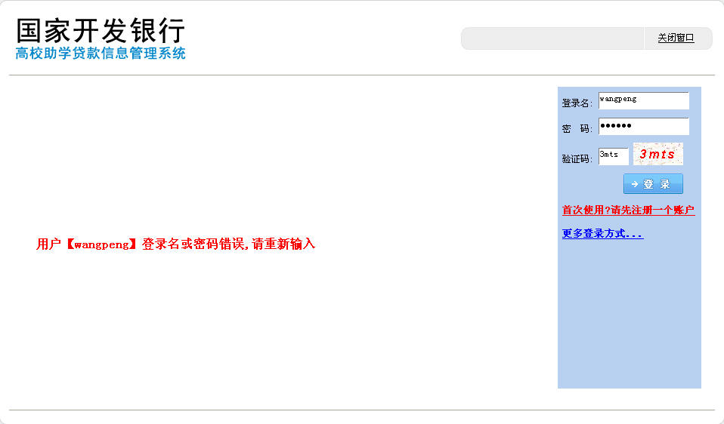
- 登录失败页面
- 在学生在线系统首页中，点击首页左侧“我的首页”，系统打开我的首页页面，在首页页面中显示学生的姓名、登录名、还款帐号，邮箱和支付宝登录初始密码以及学校相关信息。
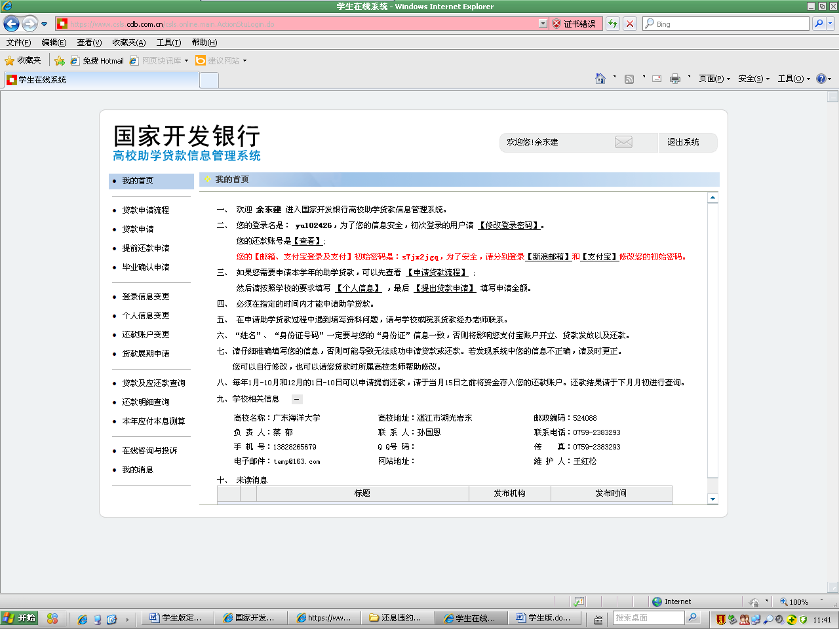
- 我的首页页面
- 请注意：
  - 学生在线登录时，密码需要在第一次登录时修改。
  - 学生忘记密码时，可联系学校或院系经办人重置密码，重置密码为随机密码。

退出
学生使用此功能退出在线系统，操作方法如下：
- 登录学生在线系统，点击页面右上角“退出系统”，系统给出确认信息，用户确认后退出系统。

贷前、贷中管理

贷款申请流程
学生通过此模块可以查看在整个高校助学贷款项目中，申请贷款时的大体流程，流程主要包括在线注册、完善个人信息、提出贷款申请、审批贷款申请、签订贷款合同、审批贷款合同、等待发放贷款。学生使用此功能查看申请贷款时的大体流程，操作方法如下：
- 登录学生在线系统，点击首页左侧“贷款申请流程”，系统打开贷款申请流程信息页面。
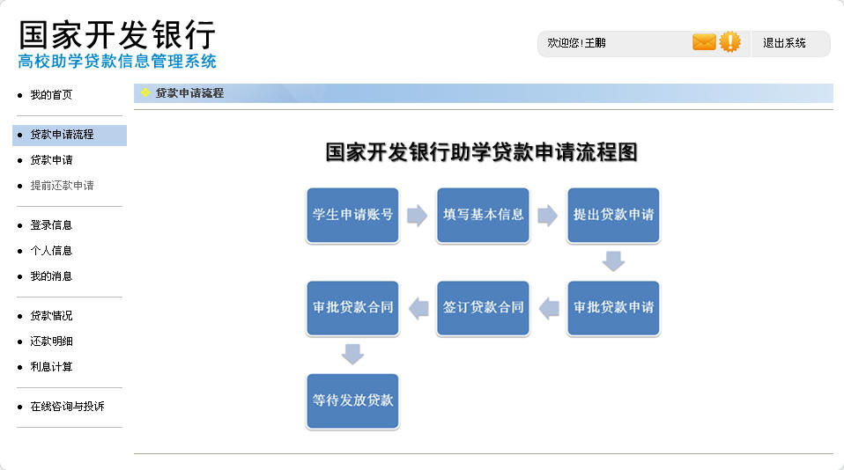
- 贷款申请流程页面

贷款申请
学生使用此模块填写贷款申请信息，填写完成后携带相关资料去院系经办处提出正式申请，院系经办人通过“导入”功能把学生在线申请信息导入系统并对其填写的信息进行审核。

申请
学生使用此功能申请新的助学贷款申请。操作方法如下：
- 登录学生在线系统，点击首页左侧“贷款申请”，系统打开贷款申请概要信息页面。
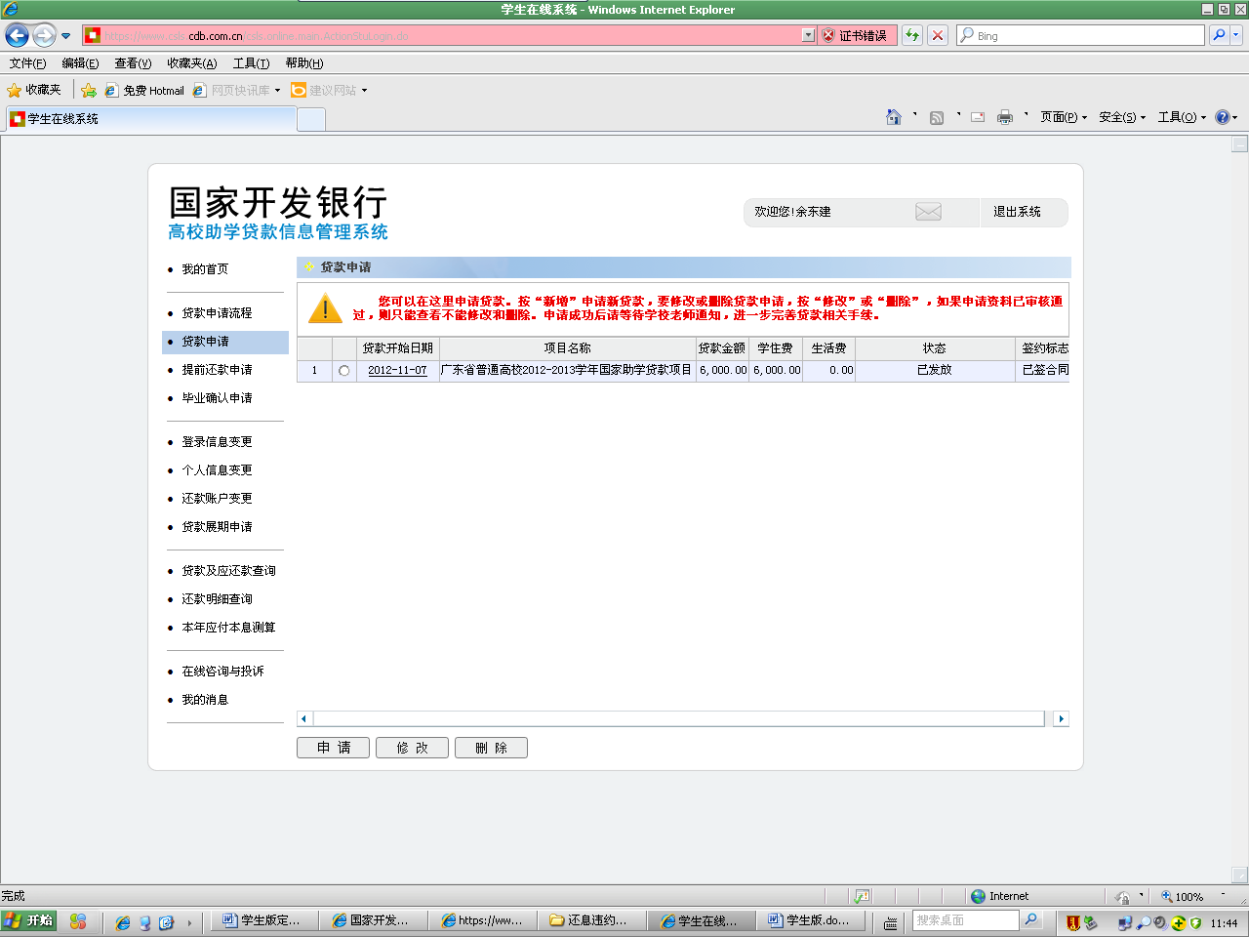
- 贷款申请概要信息页面
- 在贷款申请概要信息页面中点击“申请”按钮，系统打开贷款申请页面。
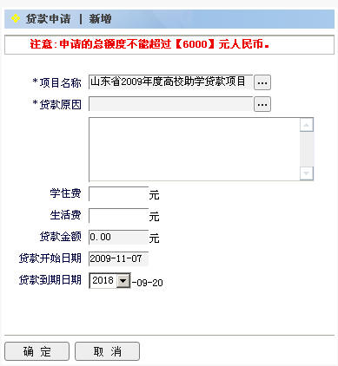
- 贷款申请新增页面
- 选择贷款项目、贷款原因、输入学住费（学费与住宿费）、生活费、选择贷款到期日期。
- 填写完毕后，点击“确定”按钮，保存贷款申请信息。
- 请注意：
  - 每个学生在一年只能提出1次贷款申请。
  - 申请的总额度不能超过6000元，生活费应填“0”。
  - 申请时，学生只能选择状态等于‘启动’的贷款项目。

修改
学生使用此功能修改贷款申请信息，操作方法与“新增”雷同，此处不在详细介绍。
- 请注意：
每个学生只能修改状态为“学生录入”的贷款申请信息，除此之外，学生均无法修改贷款申请信息。

删除
学生使用此功能删除贷款申请信息，操作方法如下：
- 登录学生在线系统，点击首页左侧“贷款申请”，系统打开贷款申请概要信息页面。
- 在贷款申请概要信息页面中选择一条需要删除的贷款申请信息，点击“删除”按钮，系统给出确认信息，用户确认后系统删除贷款申请信息。
- 请注意：
每个学生只能删除状态为“学生录入”的贷款申请信息，除此之外，学生均无法删除贷款申请信息

个人信息变更
学生通过此模块可以修改其个人信息，包括：基本信息、联系方式、就业信息、家庭信息等。
学生使用此功能修改个人信息。操作方法如下：
- 登录学生在线系统，点击首页左侧“个人信息变更”，系统打开个人信息修改页面。
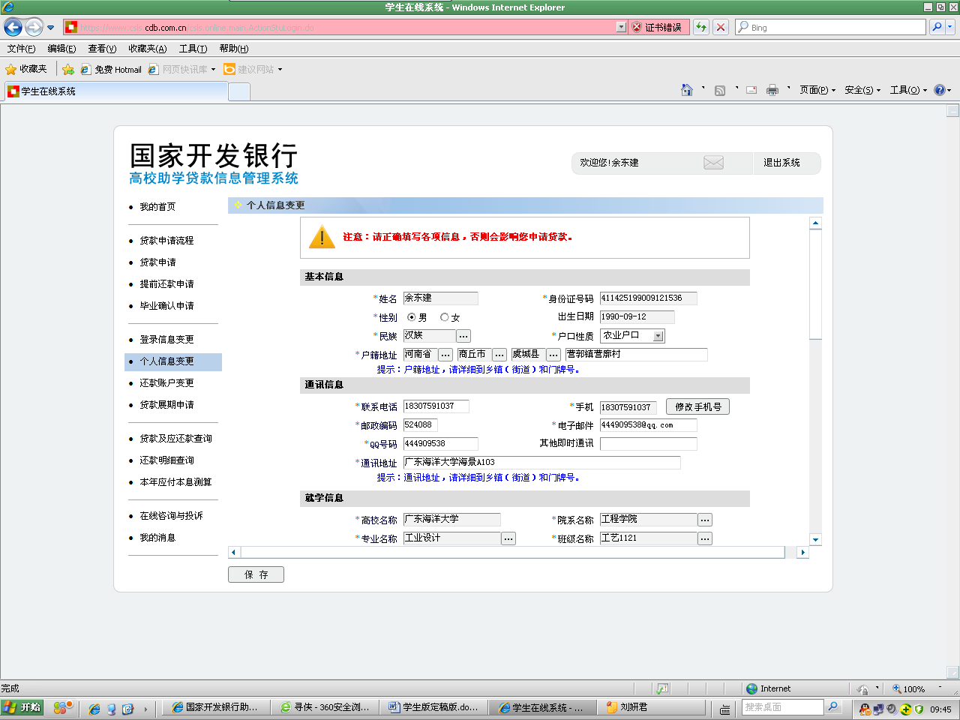
- 个人信息修改页面（3－1）
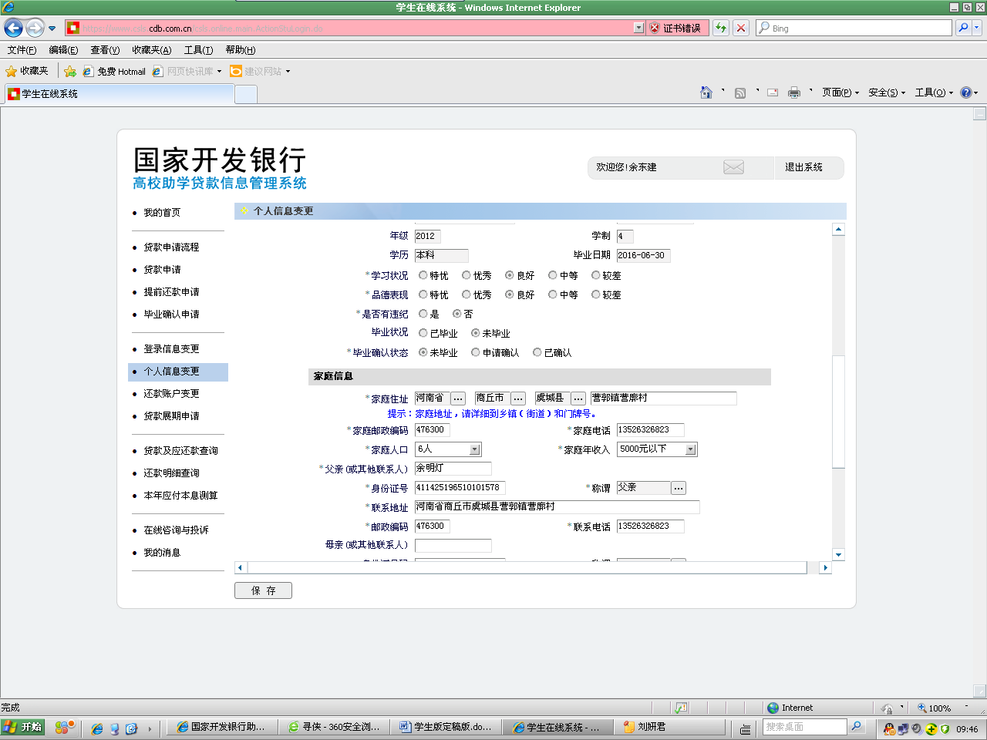
- 个人信息修改页面（3－2）
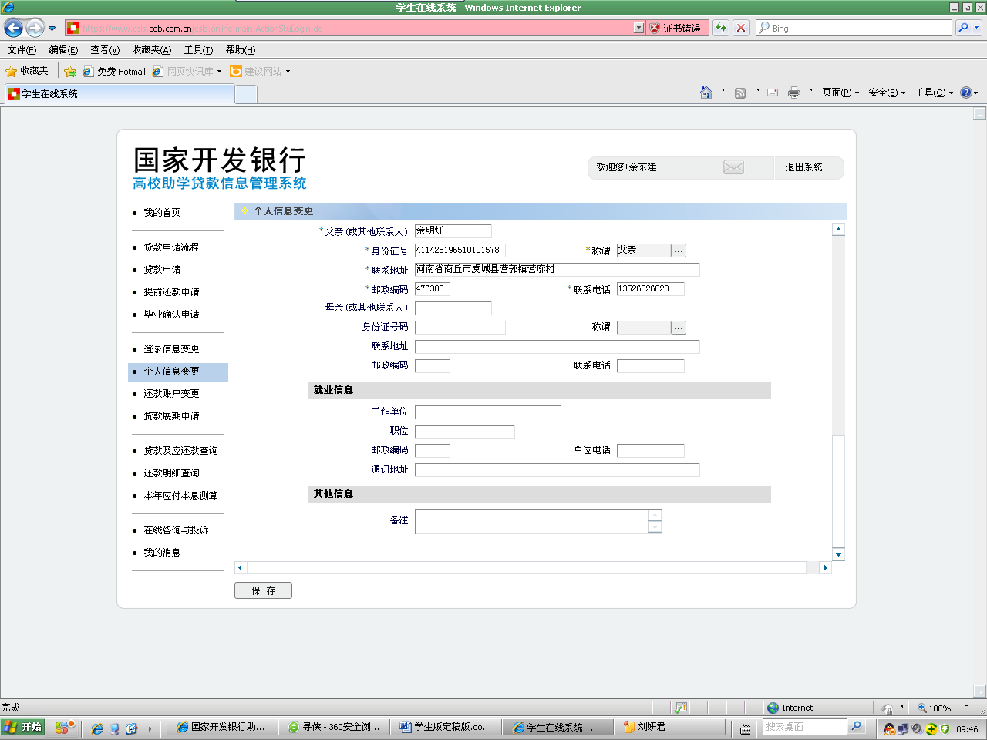
- 个人信息修改页面（3－3）
- 学生修改基本信息、通讯信息、就学信息、家庭信息、就业信息、其它信息。
- 修改完毕后，点击“保存”按钮，保存学生个人信息。
- 请注意：
  - 当学生存在合同信息或存在折卡信息且账号不为空时，不能修改学生姓名、身份证号、班级信息。
  - 系统会根据输入的身份证号自动判断同一高校中是否存在相同的身份证号。
  - 只有院系经办人确认同意后，学生修改过的信息才能正式在系统中生效；否则不会生效。

贷后管理

贷款及应还款查询
学生通过此模块查看学生所签订的合同的贷款信息，包括：合同编号、贷款金额、贷款开始日期、贷款到期日期、贷款余额、逾期本金、逾期利息、应还款日期、应还本金、应还利息、代理行经办网点、银行帐号、已扣本金、已扣利息、扣款合计、还款记录（明细）等信息。

结清凭证
学生使用此功能导出结清凭证，操作方法如下：
- 登录学生在线系统，点击首页左侧“贷款及应还款查询”，系统打开贷款及应还款概要信息页面。
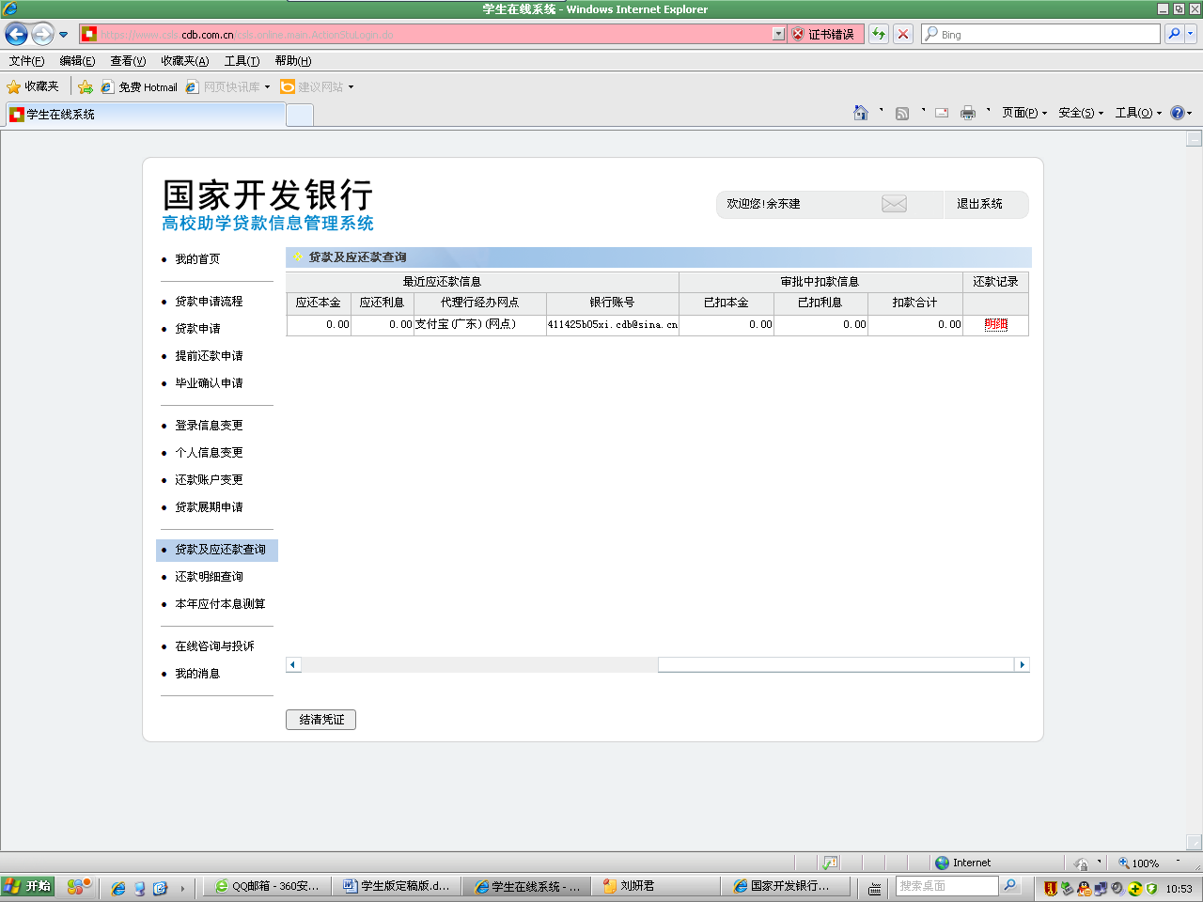
- 贷款信息概要信息页面
- 点击“结清凭证”，系统自动显示结清凭证。
- 请注意：
结清凭证需学校和国家开发银行广东省分行加盖公章，可联系高校经办老师办理。

提前还款申请
学生可在每月1日—10日之间，使用此模块申请提前还款。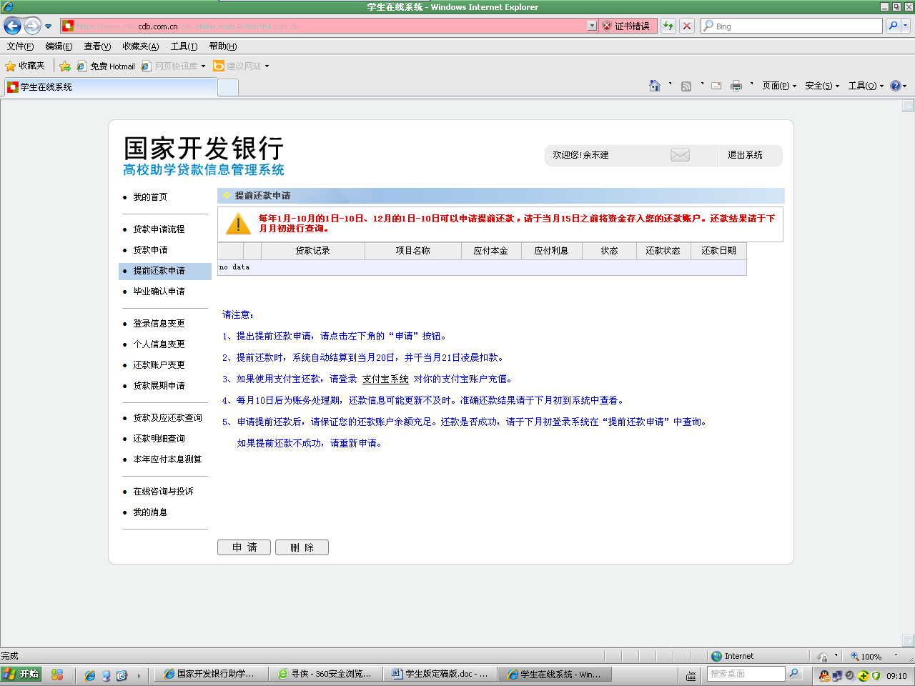
- 提前还款页面

申请
学生使用此功能申请提前还款。操作方法如下：
- 登录学生在线系统，点击首页左侧“提前还款申请”，系统打开提前还款申请页面。
- 选择要结清的贷款合同，系统自动更新为该合同页面，之后按“确定”提交。如果要全部结清，需对每笔贷款合同逐一进行同样操作。
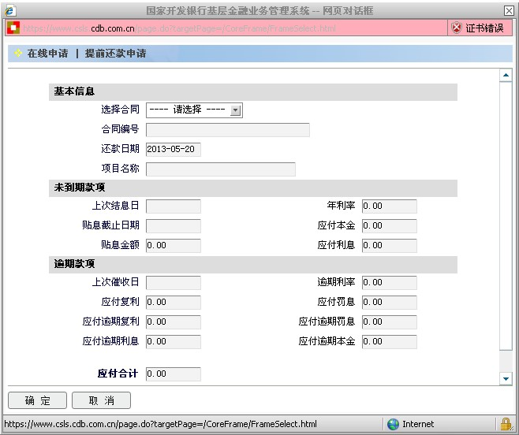
- 提前还款申请页面

删除
学生使用此功能删除提前还款申请信息，操作方法如下：
- 登录学生在线系统，点击首页左侧“提前还款申请”，系统打开提前还款申请概要信息页面。
- 在贷款申请概要信息页面中选择一条需要删除的提前还款申请信息，点击“删除”按钮，系统给出确认信息，用户确认后系统删除提前还款申请信息。

毕业确认申请
学生使用此功能申请毕业确认。操作方法如下：
- 登录学生在线系统，点击首页左侧“毕业确认申请”，系统打开毕业确认申请页面。
- 核对信息无误后点击确定提交。
- 修改完毕后，点击“保存”按钮，保存学生个人信息。
- 请注意：
  - 只有当年毕业的学生才能申请毕业确认！
  - 姓名、身份证号错误的，请联系高校老师做关键信息变更。
  - 就学信息错误的，请联系高校老师做学籍异动。
  - 联系方式、联系人错误的，在“个人信息”中修改后提交，由高校老师确认。
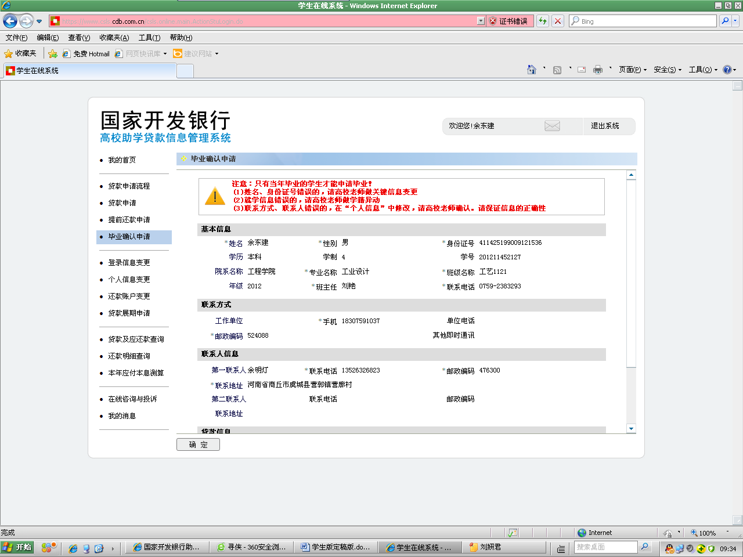
- 毕业确认申请页面

贷款展期申请
学生通过此模块申请贷款展期。

申请
学生使用此功能申请贷款展期。操作方法如下：
- 登录学生在线系统，点击首页左侧“贷款展期申请”，系统打开贷款展期申请页面。
- 点击“新增”， 系统打开贷款展期申请页面，按照要求选择合同编号、填写展期后新高校就学信息、新毕业日期以及展期原因等信息后确定提交。
- 请注意：
贷款展期申请对象：考取研究生的本科生、考取本科生的专科生等。
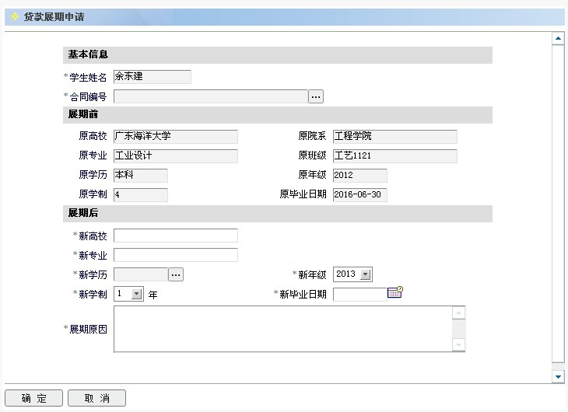
- 贷款展期申请“新增”页面

修改
学生使用此功能修改贷款展期申请信息，操作方法与“新增”雷同，此处不在详细介绍。

删除
学生使用此功能删除贷款展期申请信息，操作方法如下：
- 登录学生在线系统，点击首页左侧“贷款展期申请”，系统打开贷款展期申请概要信息页面。
- 在贷款展期申请概要信息页面中选择一条需要删除的贷款展期申请信息，点击“删除”按钮，系统给出确认信息，用户确认后系统删除贷款展期申请信息。

还款账户变更
学生通过此模块对还款账户进行变更。

新增
学生使用此功能变更还款账户信息。操作方法如下：
- 登录学生在线系统，点击首页左侧“还款账户变更”，系统打开变更还款账户页面。
- 点击“新增”，系统自动将还款账户由农行卡账户变更为支付宝账户。
- 请注意：
  - 此功能仅限农行卡账户学生，支付宝账户学生不能变更。
  - 变更后的支付宝密码可在“我的首页”页面查询，请及时修改。

导出变更单
学生使用此功能导出账户变更单。操作方法如下：
- 登录学生在线系统，点击首页左侧“还款账户变更”，系统打开变更还款账户页面。
- 点击“导出变更单”，系统自动弹出账户变更单页面。
- 请注意：
学生打印账户变更单并签字后以有效方式传送高校。

还款明细查询
学生通过此模块查看其签订的某个合同的还款明细信息，包括：还款明细、贷款合同号、还款类型、应还金额、实还金额、应还款日期、扣款日期等信息。操作方法如下：
- 登录学生在线系统，点击首页左侧“还款明细”，系统打开还款明细概要信息页面。
- 在贷款信息概要信息列表页面上方，选择一条需要查看的还款记录名称（在下拉列表中选择“2012年 第一笔贷款”），点击按钮，系统显示该还款记录下的所有还款明细信息。
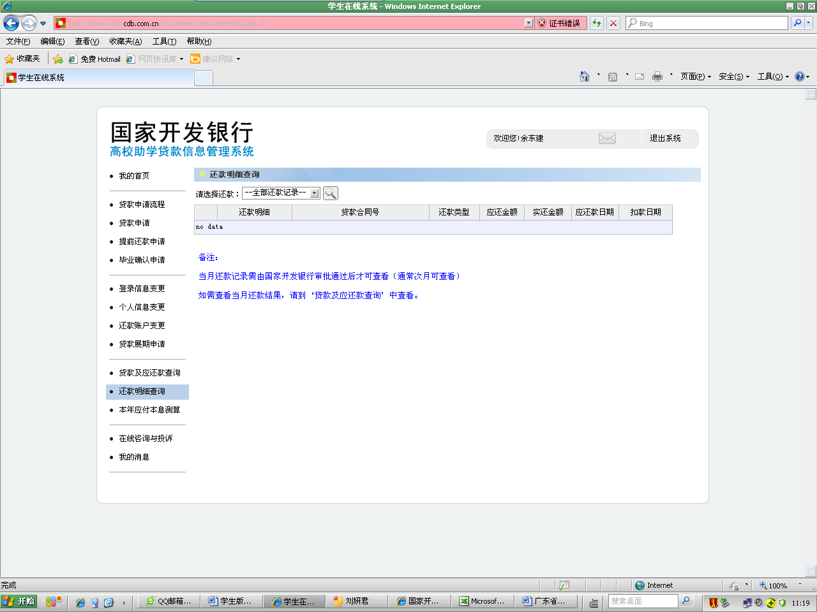
- 还款明细查询信息页面

本年应付本息测算
学生通过此模块测算其所签的合同应还的利息，但只供参考，以系统结息为准。操作方法如下：
- 登录学生在线系统，点击左侧“本年应付本息测算”，系统打开本年应付本息测算信息页面。
- 在贷款信息概要信息列表中点击“合同编号”可具体查询本年应付本息测算所需要的基本数据。
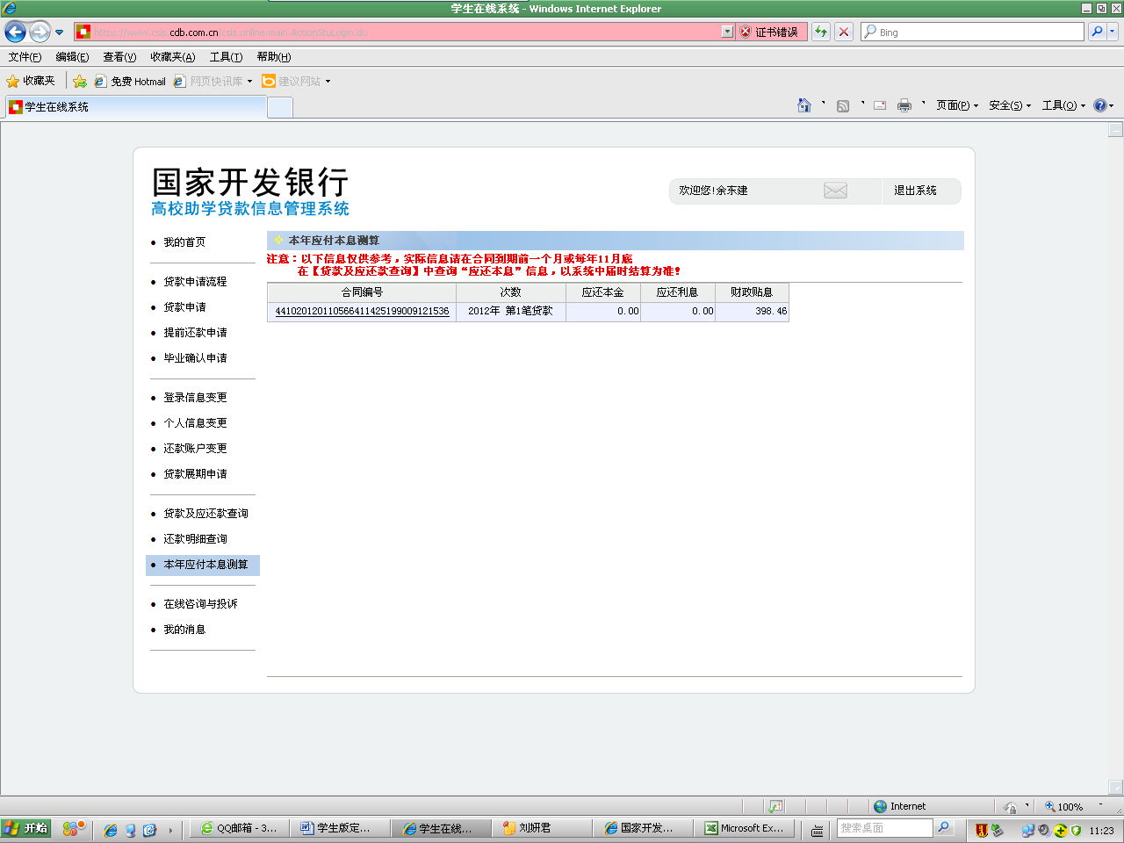
- 本年应付本息测算页面（一）
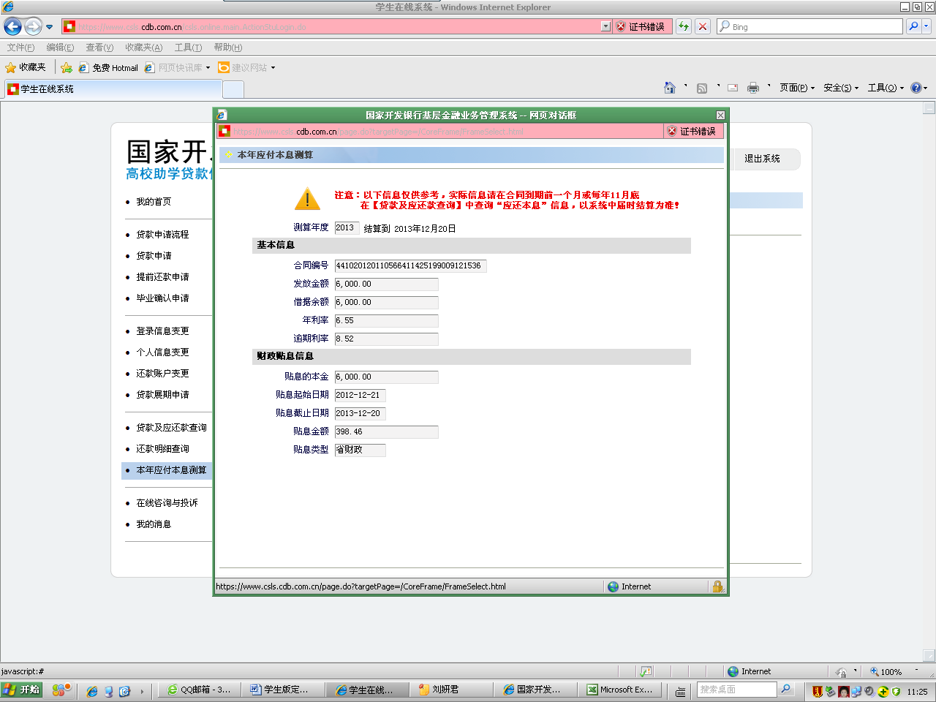
- 本年应付本息测算页面（二）

日常管理

我的首页
学生可以在 “我的首页”功能中，查询还款账户信息、高校联系方式、查询支付宝帐号初始密码等，操作方法如下：
- 登录系统，点击首页左侧“我的首页”超链接，打开首页概要信息页面。
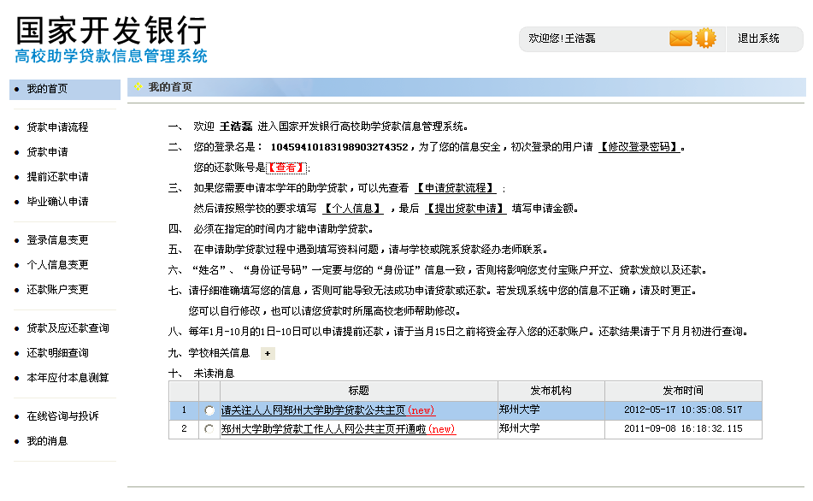
- 还款账户变更概要信息页面
- 在概要信息页面中点击第二项：您的还款帐号是【查询】，打开学生还款帐号信息页面。
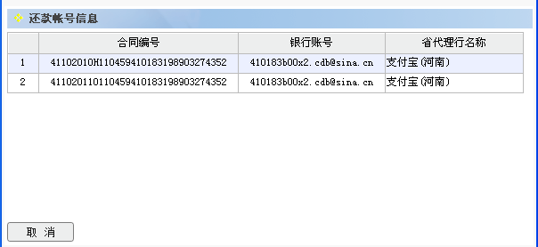
- 还款账户信息页面
- 在概要信息页面中点击第九项：学校相关信息后的‘+’，打开高校联系方式信息列表。
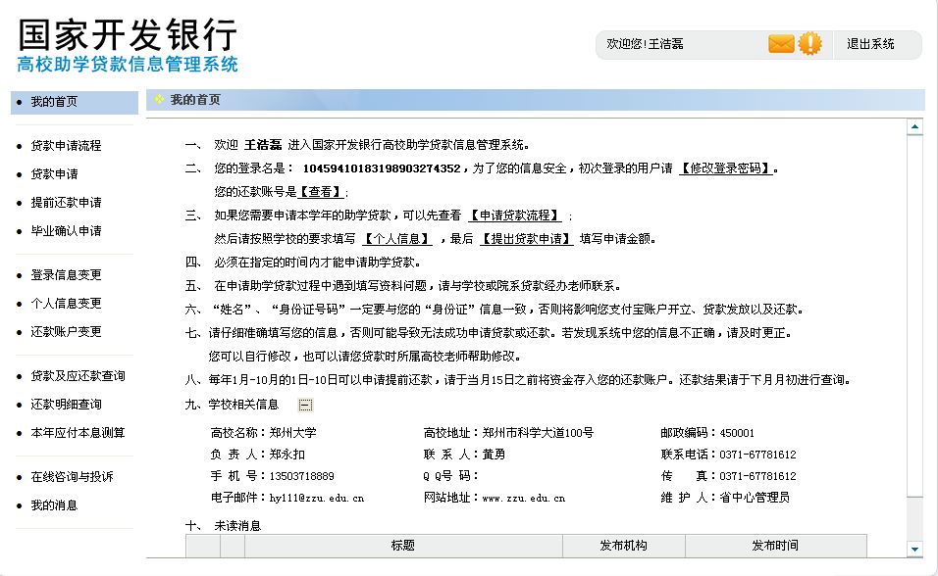
- 我的首页信息页面
- 在概要信息页面中点击第九项：学校相关信息后的‘-’，关闭高校联系方式信息列表。

登录信息变更
学生使用此模块变更登录信息，包括：登录名、密码、提示问题及答案。

修改
学生使用此功能修改登录信息。操作方法如下：
- 登录学生在线系统，点击首页左侧“登录信息变更”，系统打开登录信息修改页面。
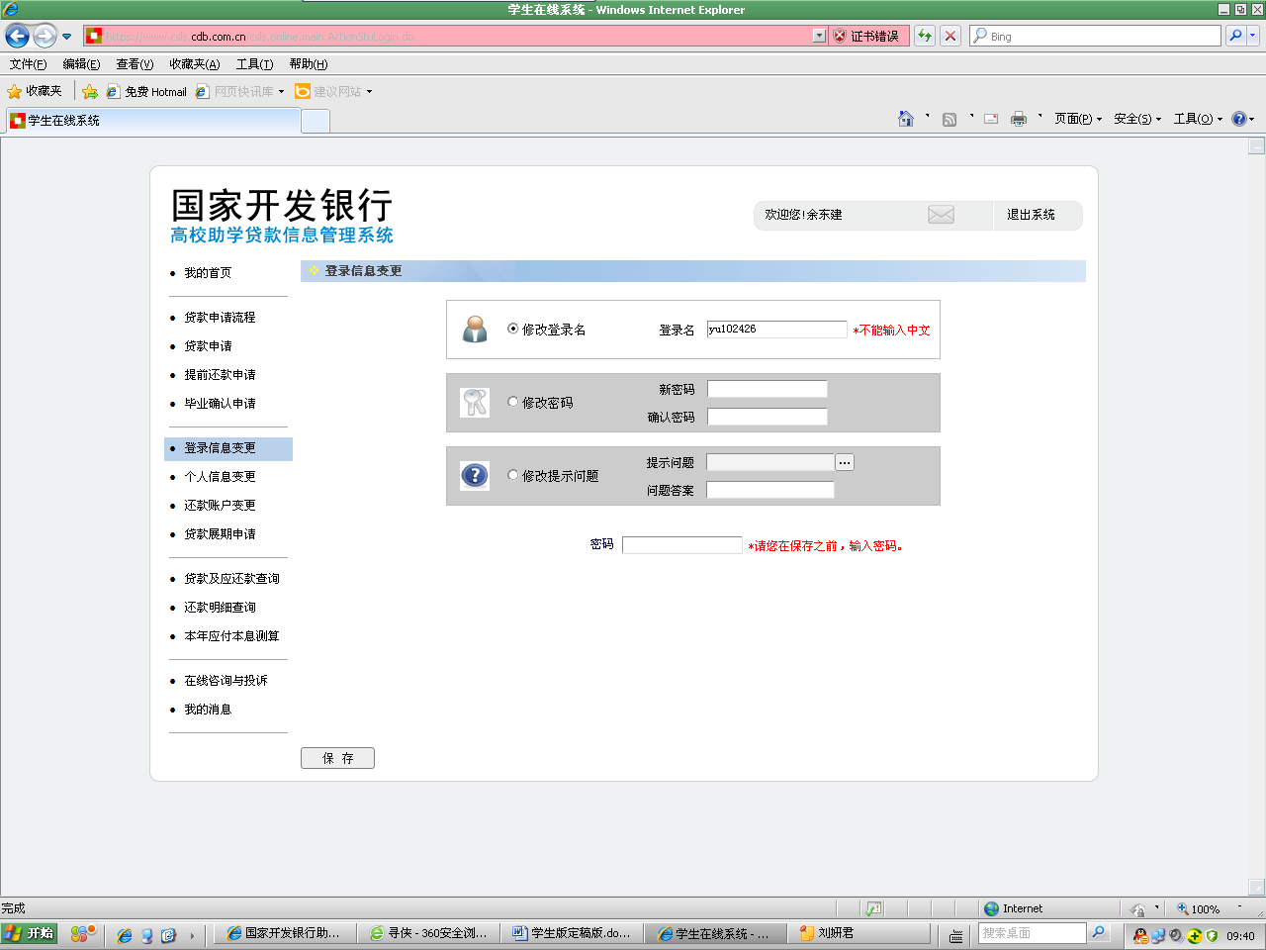
- 登录信息修改页面
- 在登录信息修改页面中，选择要修改的信息（高亮度显示为可修改区域）。
- 点击选中“修改登录名”。
- 修改登录名
- 点击选中“修改密码”。
- 修改密码
- 点击选中“修改提示问题”。
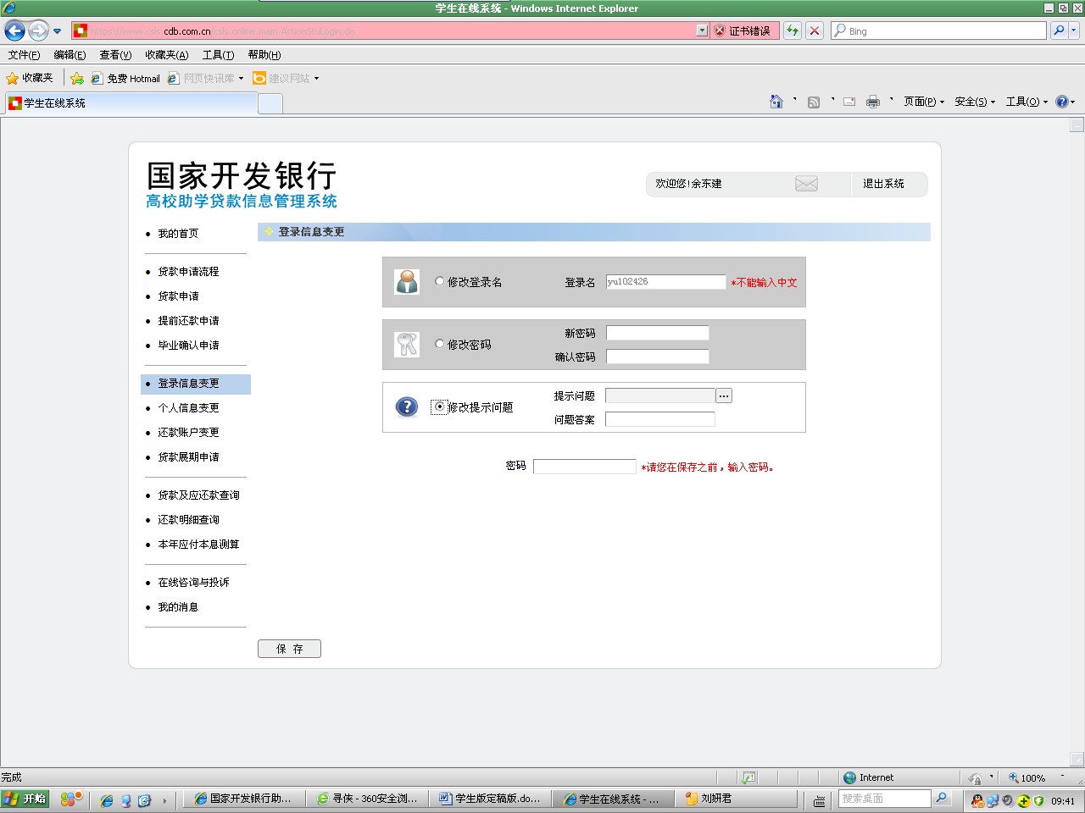
- 修改提示问题
- 修改登录名或密码或提示问题和答案。
- 修改完毕后，点击“保存”按钮，保存登录名或密码或提示问题。
- 请注意：
  - 每个学生同时只能修改登录信息中的一部分信息。
  - 每次修改完毕在保存之前，均需输入登录密码。

在线咨询与投诉
本模块提供了学生在线咨询与投诉功能，来维护学生在线咨询与投诉的基本信息。咨询与投诉只能提交到本学生所在高校，待学校回复后学生可以查询回复信息。

新增
学生使用此功能新增咨询与投诉信息，操作方法如下：
- 登录系统，点击“在线咨询与投诉”，打开咨询与投诉概要信息页面。
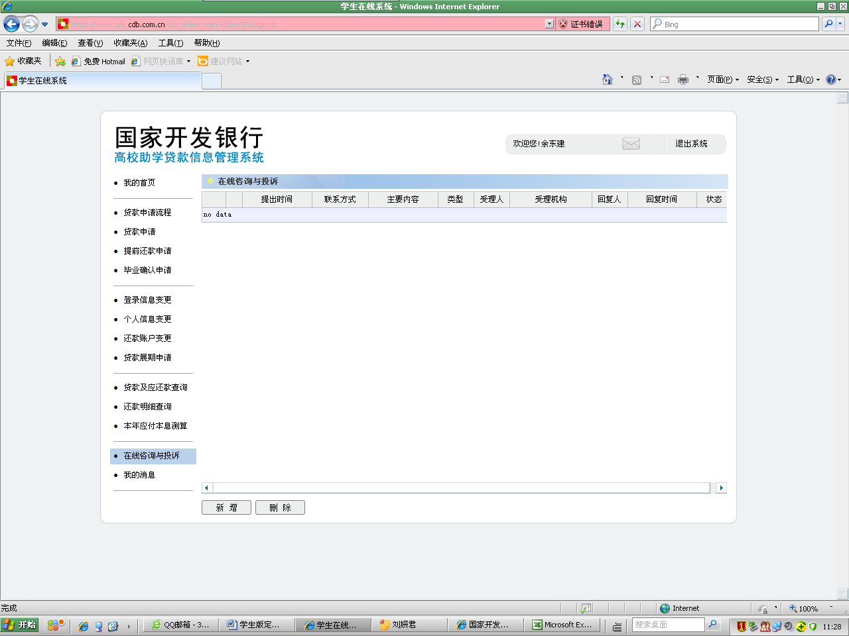
- 在线咨询与投诉概要信息页面
- 在概要信息页面中点击“新增”按钮，打开咨询与投诉新增页面。
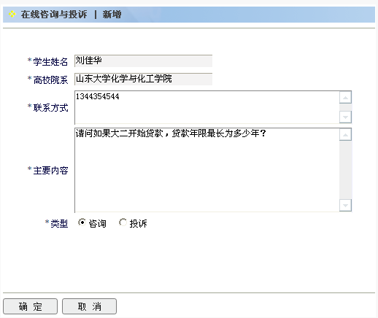
- 在线咨询与投诉新增页面
- 填写咨询与投诉基本信息。
- 填写完毕后，点击“确定”按钮，保存咨询与投诉信息。
- 请注意：
这里学生提出的咨询与投诉信息只能提交到高校。

删除
学生使用此功能删除咨询与投诉信息，操作方法如下：
- 登录系统，点击“在线咨询与投诉”。
- 在概要信息页面中选择一条状态为待回复的在线咨询与投诉信息，点击“删除”按钮，系统给出确认信息，用户确认后系统删除咨询与投诉信息。
- 请注意：
只能删除状态为“待回复”的咨询与投诉信息。

我的消息
学生通过此模块查看系统发送给该学生的相关信息，包括消息传递类型、还款通知类型以及催款通知类型的消息，并且可以回复消息传递类型的消息。

查询
学生使用此功能查看系统发送的相关消息，操作方法如下：
- 登录学生在线系统，点击首页左侧“我的消息”，系统打开我的消息概要信息页面。
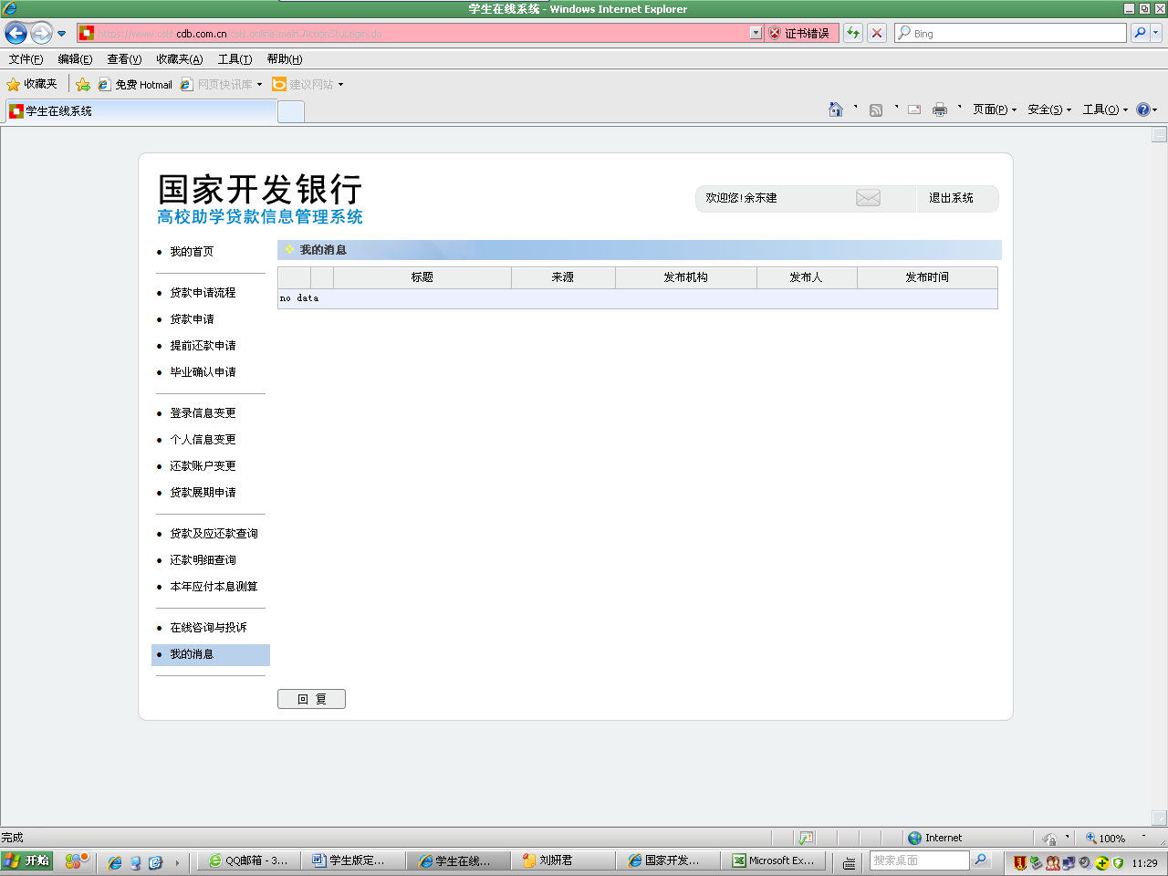
- 我的消息概要信息页面
- 在我的消息概要信息列表页面中，点击一条需要查看的消息的标题名称（如上图,点击“签合同”），系统打开该条消息的详细信息页面。
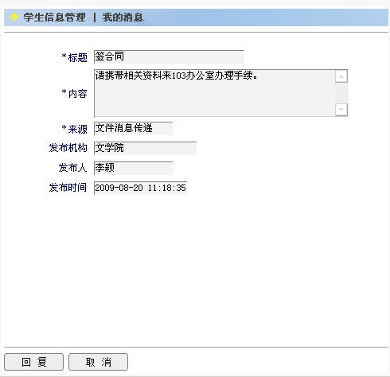
- 我的消息详细信息页面

回复
学生使用此功能回复消息。操作方法如下：
- 登录学生在线系统，进入系统首页。
- 点击首页左侧“我的消息”，系统打开我的消息概要信息页面。
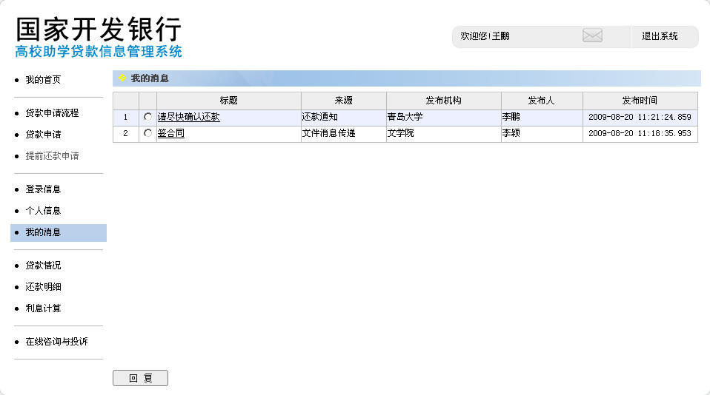
- 我的消息概要信息页面
- 在概要信息列表页面中选择一条需要回复的消息。
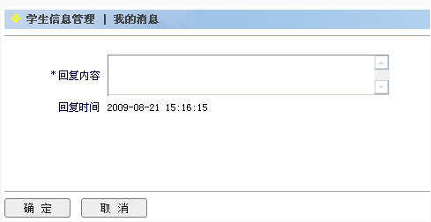
- 我的消息回复页面
- 输入回复内容。
- 填写完毕后，点击“确定”按钮，消息回复成功。
- 请注意：
学生只能回复来源为“文件消息传递”的消息，其他均无法回复。

常见问题

如何查询我的还款帐号？
A：可以通过系统“我的首页”功能的查看还款帐号功能获得。

如何知道自己是否已经逾期违约？
A：在“贷款及应还款查询”功能中，如果“逾期本金”或“逾期利息”中不为零，即表示你已经逾期违约。

